Приложение № 1
к проекту «Городок Бумагодельск как средство развития
познавательно-исследовательской деятельности старшего дошкольника»

Конспект открытого занятия
«Спасем деревья - сделаем бумагу сами»
Автор: Половинкина Светлана Анатольевна, воспитатель МБДОУ «Детский сад № 18 комбинированного вида» г. Гатчина Ленинградской области

Описание: Конспект НОД для детей старшего дошкольного возраста. Материал будет полезен воспитателям старших групп и руководителям ИЗО студии. Конспект направлен на воспитание бережного отношения к природе и развитие творческих способностей детей.
Интеграция: «Чтение художественной литературы», «Познание», «Художественное творчество», «Коммуникация», «Безопасность».
Цель: воспитание эмоционально-положительного отношения к объектам природы; показать значение деревьев в жизни человека и животных.
Задачи:
Образовательные: Формировать представление о значении деревьев в жизни людей, дать представление о разнообразии бумаги, закрепить знания о некоторых свойствах бумаги. Формировать чувство заботы о природе через бережное отношение к деревьям.
Развивающие: Развивать внимание, познавательную активность детей.
Речевые: Расширять словарный запас детей слова «макулатура», «лесорубы», «чурбачки», «блендер»
Воспитательные: Воспитывать бережное отношение к объектам природы, чувство уважения к труду людей.
Материалы и оборудование: Образцы белой бумаги А4, картона, газеты, глянцевой бумаги, предметы сделанные из бумаги (салфетки, туалетная бумага, открытки, календари бумажные, книги, обои и тд.), заранее изготовленные самолётики из бумаги, пяльцы с запяленой сеткой на каждого ребёнка, плотные полотенца, х/б ткань, клеёнка, клеёнчатые фартуки на каждого ребёнка, губки на каждого ребёнка, блендер, клей ПВА, гуашь, пайетки, горячая вода.
Ход непосредственно образовательной деятельности:
Воспитатель: Здравствуйте, ребята! Давайте вспомним нашу экскурсию на целлюлозно-бумажный комбинат. Что там изготавливают?

Воспитатель: Правильно ребята. Сегодня мы с вами поговорим о бумаге, о том, что делают из бумаги и из чего изготавливают бумагу. А кто мне скажет, из чего делают бумагу?
Воспитатель: Всё верно, бумагу изготавливают из деревьев, это очень долгий и не простой процесс. Вот послушайте стихотворение:
Лесорубы дерево срубили,
На станке на части разделили,
Чурбачки на щепки порубили,
И в растворе долго их варили.
А потом всю жидкость отжимают,
Валиком утюжат, сушат, гладят.
Так выходит чистый лист бумаги
Для журнала, книги и тетради.
Обсуждение стихотворения
Воспитатель: Представьте ребята, для того чтобы у нас с вами была бумага, трудятся очень много людей: деревья сначала рубят лесорубы, отправляют на фабрику для обработки там срубленные деревья делят на части, затем на щепки, варят в специальном растворе, отжимают, утюжат большим валиком, сушат, гладят и только после этого получается бумага. Это очень тяжелый труд, поэтому мы должны аккуратно относиться к изделиям из бумаги. А скажите мне ребята, какими изделиями из бумаги мы пользуемся в повседневной жизни.
Воспитатель: Вот видите, как много предметов из бумаги нас окружает, и мы должны бережно относиться к ним, не рвать книги, аккуратно рисовать на листе бумаги, не тратить зря салфетки

Воспитатель: Ребята мы с вами знаем, что бумагу делают из деревьев, и для этого нужно уничтожить дерево, а представьте, что наступит время, когда на земле не останется ни одного дерева.

Решение проблемной ситуации: «Что будет, если с земли исчезнут деревья?»
Воспитатель: Правильно ребята деревья вырабатывают кислород, которым дышат люди и животные, деревья являются жильём и источником пищи для многих животных, насекомых и птиц. Деревья имеют лечебные свойства. А ещё люди, наблюдая за деревьями, научились узнавать погоду, например хвойные деревья опускают свои ветви вниз перед дождем и поднимают вверх перед ясной погодой, а если с берёзы в начале октября лист не упал, то снег ляжет поздно. И если исчезнут деревья то, погибнет всё вокруг.

Воспитатель: Но как же спасти деревья? Можно ли сделать бумагу по – другому?
И для того что бы сохранять деревья люди научились делать бумагу из «макулатуры» - это использованная, не нужная бумага, давайте вместе скажем это слово «макулатура», и мы с вами сегодня будем делать бумагу из макулатуры.
Изготовление бумаги
Воспитатель: Сначала нам нужно порвать на мелкие кусочки макулатуру, давайте каждый из вас возьмёт по листочку бумаги и разорвёт его. Мы с вами знаем, что бумага легко рвётся – это одно из её свойств (дети рвут бумагу).

Воспитатель: Теперь нам нужно залить бумагу горячей водой, и размять всё это блендером – это я сделаю сама, потому что горячей водой можно обжечься, а блендер это электроприбор, при использовании которого необходимо соблюдать технику безопасности, (воспитатель заливает бумагу горячей водой и разминает блендером, дети наблюдают)

Воспитатель: Одно из свойств бумаги – это то, что она намокает, поэтому мы с вами получили кашицу из бумаги. Теперь нужно добавить сюда клей ПВА, гуашь любого цвета и пайетки. (добавить всё и перемешать)
Я вам приготовила два раствора: один без пайеток в него потом если захотите можно их добавить, а второй с пайетками.
Воспитатель: Рассказ воспитателя сопровождается показом всех действий. А теперь приступим к самому интересному, к изготовлению листа бумаги. Перед каждым из вас лежать полотенца на клеёнке накрытые тканью, губки и пяльцы с запяленой сеточкой. Нужно взять пяльцы, погрузить в нашу кашицу из макулатуры.
Когда в сеточку поместится достаточное количество смеси, мы достаём пяльцы и кладём на полотенце. Теперь необходимо убрать лишнюю жидкость, для этого мы с вами накроем пяльцы с «кашицей» тканью и промакнуть, далее берём губку и промакивать нашу бумагу. После того как жидкость будет убрана нужно перевернуть пяльцы отделить их от бумаги и оставить до полного высыхания.
Воспитатель: Ребята теперь нужно подождать пока бумага высохнет, после этого мы с вами изготовим из неё фоторамки.
Мы тоже можем спасти деревья от вырубки. Давайте вместе с родителями соберем старую бумагу, сдадим макулатуру и поможем лесу и его обитателям.
А ещё у нас получилась необычная бумага, у каждого свой оригинальный листочек.
После того, как бумага высохнет, дети совместно с родителями изготовят фоторамки.

Приложение № 2
к проекту «Городок Бумагодельск как средство развития
познавательно-исследовательской деятельности старшего дошкольника»

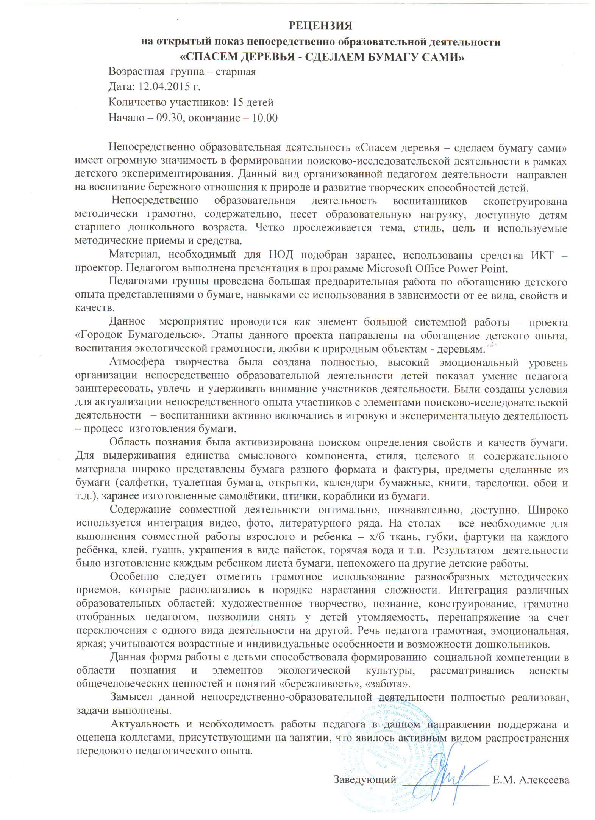
Приложение № 3
к проекту «Городок Бумагодельск как средство развития
познавательно-исследовательской деятельности старшего дошкольника»

«СКАЗКА О ЗАКОЛДОВАННОМ ГОРОДЕ БУМАГОДЕЛЬСКЕ»

Автор Логинова Жанна Валерьевна

Знакомьтесь: Городок Бумагодельск.
Городок наш небольшой,
Но построен был с душой.
Городок был так хорош!

Лучше в мире не найдешь!
Всё там было из бумаги:
Люди, здания, деревья, флаги.
Все дома были в нем из картона,

А совсем не из бетона.
Крыши бумажные,
Дома многоэтажные.
Ставни резные, окна расписные.

И жители бумажные,
Чинные и важные,
Жили- поживали дружно,
Всем на свете жить так нужно.

Но узнал о Городе злой МагБрак,
И нагнал на жителей страх,
И повис над Городом мрак,
И не стало в Городе бумаг.

И прогнал всех жителей враг-
Злой, коварный волшебник МагБрак.
Только Мальчик Бум-Бум остался
И свой Город спасти пытался.

Смело он к чародею вышел,
И МагБрак его голос услышал:
«Как мне жить теперь в городе пустом?
Раньше был у меня бумажный дом,

Я ходил в любимый Детский Сад,
Там с ребятами играть был рад.
Я ходил каждый день в Кино,
Лишь в Театре не был давно.

А в наш маленький уютный Музей
Приглашал бывало часто друзей,
Мы рассматривали там экспонаты
И мечтали, что мы космонавты.

И работала Фабрика Бумажная,
Делала предметы очень важные:
Глянцевый картон и упаковку,
Туалетную бумагу, копировку,

Плотную и тонкую бумагу-
Без бумаги не ступить и шагу.
Нету в Городе теперь
Фабрики Сладостей.
Как же жить мне бедному
Без сладкой радости?
Нету в Городе теперь Лаборатории.
Где же опыты поставить для теории?

И исчезла Галерея Картинная.
Наступила ночь над Городом длинная».
Отвечал тогда злой МагБрак:
«Я живу без бумаги всегда,

Не нужна она мне никогда!
Без бумаги легко обойтись.
Ты попробуй, как я. Не сердись».
Но Бум-Бум прокричал МагБраку:

«Ты верни Город наш бумагу!
Не вернёшь- сам я сделаю это-
Помогу вернуть жителей в Город,
Прогоню пустоту, мрак и холод.

Докажу всем, что без бумаги
Нет житья, не ступить и шагу!»

Приложение № 4
к проекту «Городок Бумагодельск как средство развития
познавательно-исследовательской деятельности старшего дошкольника»

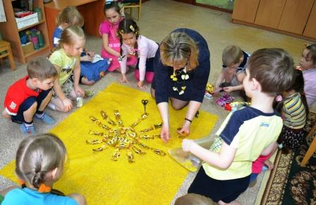

Сценарий развлечения
«Фантики-Бантики против МагБрака» для дошкольников

Цель:
доставить детям радость и удовольствие от праздника.
Задачи:
воспитывать дружеское отношение друг к другу, взаимопомощь, развивать творческое мышление.

Материал:
фигурка мальчика из папье-маше, макет кондитерской фабрики из сказочного города Бумагодельска , бантик из фантика, веселая музыка, парные фантики (количество пар фантиков соответствует числу детей), нитки, проволока, конфеты, красивая коробка.

Предварительная работа:
- поручить воспитанникам коллекционирование фантиков за три недели до развлечения.
- украсить свой костюм, прическу бантиками из фантиков.

Ход развлечения:

Ведущий (держит в руках фигурку мальчика из папье-маше): Лишь один мальчик Бум-Бум оказался неподвластен чарам Злого Волшебника. Послушайте, что он говорит.

Бум-Бум: Здравствуйте. Когда-то в нашем городе Бумагодельске была кондитерская фабрика. Вы знаете, что такое кондитерская фабрика? Что на ней делают? Правильно, там делают разные сладости. А вы любите сладкое? Вы сладкоежки? И я тоже сладкоежка. Но Злой Волшебник МагБрак заколдовал наш любимый город, всё исчезло, стало так пустынно и уныло вокруг.

Ведущий: Не волнуйся, Бум-Бум. Может быть, мы с ребятами сможем тебе помочь?

Бум-Бум: Чары МагБрака сможет разрушить только гора фантиков. Тогда на прежнем месте снова появится фабрика сладостей. Но где мне взять такую гору? В моем кармане лишь один старый фантик!

Ведущий: Не грусти! У наших ребят как раз есть то, что тебе нужно. Взгляни. Какие разноцветные фантики конфетные!
(дети показывают свои коллекции фантиков, рассматривают изображения на фантиках).
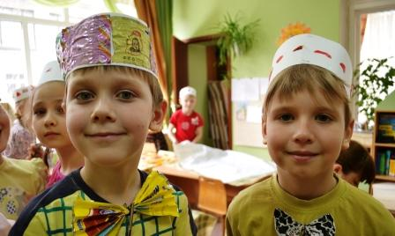
Предлагаю провести конкурс «Самая большая коллекция фантиков». Надо сложить дорожку из всех своих фантиков, укладывая их без пропусков в одну линию. У кого длиннее дорожка, тот и победитель.

Ведущий: А теперь объявляется конкурс «Самый большой (маленький) фантик» (определяется победитель).
Пришло время поиграть. И ты, Бум-Бум, можешь играть с нами в игру «У кого в руках бантик, тот и пляшет».Дети, встаньте в круг. Пока звучит музыка, нужно передавать бантик друг другу. Музыка замолкнет. Тот, в чьих руках оказался бантик, пляшет, а остальные хлопают танцору.

Бум-Бум: Вы помогли мне развеять грусть.

Ведущий: Наши ребята умеют не только танцевать. Они еще и очень быстро бегают. Хочешь убедиться?
(Проводится эстафета «Найди пару на столе». Дети делятся на команды. Каждый участник получает фантик. Парный фантик кладется на стол в 4-5 метрах от команд. Игроки по очереди бегут к столу, находят свой парный фантик, возвращаются в свою команду. Побеждает команда, выполнившая задание первой).

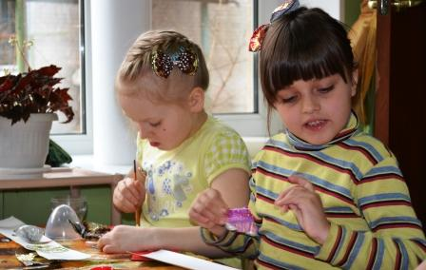
Бум-Бум: Молодцы, ребята. С фантиками можно придумать много игр, можно смастерить из них что-нибудь, например, бабочку. Хотите научу вас? Надо выбрать два самых красивых фантика из своей коллекции, сложить каждый из них гармошкой по диагонали , перевязать в серединке ниткой. Соединив два фантика, связать их ниткой, расправить крылышки. Сделать усики из проволоки. Попробуйте, а мы вам поможем.

Ведущий: Немного устали? Давайте подвигаемся.
( Проводится игра «Сантики-Фантики-Лимпомпо». Дети стоят в кругу, ведущий временно выходит, остальные выбирают заводилу. Ведущий возвращается. Все дружно говорят присказку: «Сантики-Фантики-Лим-пом-по, Сантики-Фантики-Лим-пом-по…». Заводила показывает какое-то движение, все его повторяют, потом он незаметно меняет движение. Задача ведущего — угадать заводилу).

Ведущий: Бум-Бум, мне кажется, что с такими веселыми и дружными ребятами
мы сумеем расколдовать Фабрику Сладостей. Говори, что нужно делать?

Бум-Бум: Насыпайте на указанное на карте место целую гору фантиков. Скажем дружно:
Гора из фантиков, расти ввысь,
Фабрика Сладостей, появись!
(незаметно появляется бумажный макет Фабрики). Спасибо вам, ребята, что помогли снять чары Злого МагБрака! Я тоже хочу сделать вам сюрприз.
Давайте насыплем в красивую коробку много фантиков. Перемешаем их и скажем:
Были вы, фантики, бумажками яркими,
Станьте теперь конфетками сладкими.
(достает из коробки конфеты)
Угощайтесь на здоровье! (Прощается)

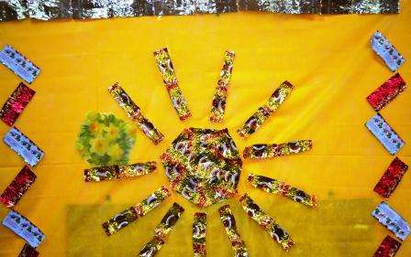
Приложение № 5
к проекту «Городок Бумагодельск как средство развития
познавательно-исследовательской деятельности старшего дошкольника»

ОТЗЫВЫ РОДИТЕЛЕЙ

